МУНИЦИПАЛЬНОЕ автономное дошкольное
образовательное учреждение
«Детский сад № 70 комбинированного вида»

ОПИСАНИЕ ОБЪЕКТА закупки
«поставка КонструкторА с крупными магнитными элементами WOODBLOCKS 4в1, 90 деталей»
№ п/п | Наименование | Фото | Описание: | Ед. изме-рения | Коли-чество
1 | Конструктор с крупными магнитными элементами WOODBLOCKS 4в1, 90 деталей  ОКПД2: 32.40.20.131 | 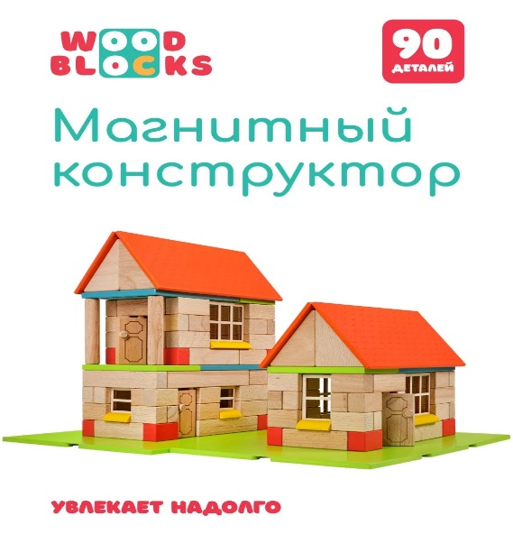 | Количество деталей: 90  В комплект входят 90 деталей:  - Основание 1шт.  - Красные магнитные кубики 8 шт. — они служат фундаментом и устанавливаются по углам конструкции.  - Колонны 2 шт.  - Треугольные фронтоны: 4 шт.  - Деревянные блоки с разным количеством штырьков (пинов): с 1 – 7шт, 2 – 14шт, 3 – 16шт, 4 – 11шт, 5 – 4шт, 6 – 6шт и 8 пинами -1шт.  - Перекрытия: 4 шт.  - Панели для крыши 2 шт.  - Оконные рамы 7шт  - Двери 2 шт  - Ворота для гаража 1 шт  - Подробная инструкция со схемами сборки.  Серия: домики  Материал изделия: магнит, дерево, фанера.  Размер упаковки: 38 х 25 х 7 см. Вес: 3100 г.  Детали сделаны из массива бука, тщательно отшлифованы, детали крупные, приятные на ощупь, легко и точно соединяются между собой.  Для окраски использованы безопасные краски.  Домики получаются устойчивыми, их можно переносить с места на место, перестраивать и увеличивать.  Варианты сборки: конструктор позволяет собрать четыре варианта домиков, которые даны в инструкции, при этом домик и гараж можно собрать вместе на одном основании.  Упаковка: картонная коробка  Уровень сложности: 3+  Страна производитель: Россия | шт | 3

1. Требования к качеству, безопасности товара:

Качество поставляемого товара должно соответствовать санитарным, нормам, обычно предъявляемым к товарам данного вида, а также стандартам и нормам организации-изготовителя.
Поставляемый товар должен быть новым товаром заводского производства (ранее не использованным), с проведенной предпродажной подготовкой и не должен иметь дефектов, связанных с качеством его изготовления либо с качеством используемых при его изготовлении материалов. Упаковка производителя целая, невскрытая. Товар не должен иметь ни внешних, ни внутренних повреждений;
Наименование товара и производитель поставляемых товаров, должны соответствовать наименованию товара и его производителю, указанным в представляемых при поставке товара документах (накладной, счете и счет - фактуре);
Гарантийные обязательства Поставщика должны распределяться на весь поставляемый товар. Срок гарантии Поставщика на поставляемый в соответствии с договором товар составляет не менее 12 месяцев. Начальной датой гарантии является дата подписания товарной накладной.
Остаточный срок хранения товара на момент поставки должен составлять не менее 12 месяцев.
2. Требования к упаковке:
Упаковка должна быть изготовлена из материалов, обеспечивающих равномерное распределение влаги, обеспечивать сохранность при транспортировке. Упаковка товара не подлежит возврату поставщику.
Товар должен быть упакован в коробку из картона, исключающие повреждения при транспортировке, разгрузке, хранении.
Коробка должны быть перетянута упаковочной лентой, а также содержать информацию о наименовании и количестве содержащегося в них Товара.
3. Место, адрес и условия поставки товара:
отгрузка и доставка товара осуществляется за счет Поставщика, в рабочие дни с 09:00 до 16:00ч., по следующему адресу:
- филиал МАДОУ «Детский сад № 70» - «Детский сад № 57», Свердловская область, г. Первоуральск, ул. Трубников 31 Б.
4. Срок поставки товара: устанавливается по согласованию Сторон, но не более 14 (четырнадцать) рабочих дней с даты заключения договора.
5. Порядок оплаты:
оплата поставляемого Поставщиком Товара производится в следующем порядке: безналичный расчет, аванс не предусмотрен, оплата производится по факту поставки в течение 10 рабочих дней с даты подписания товарной накладной или иного первичного учетного документа. Основанием для оплаты является счет и/или счет-фактура, товарная накладная или иной первичный учетный документ, выписанные Поставщиком и оформленные надлежащим образом. Датой исполнения Покупателем обязательств по оплате является дата списания денежных средств с лицевого счета Покупателя.

И.о. директора МАДОУ «Детский сад № 70», заместитель директора К.А. Белехова

